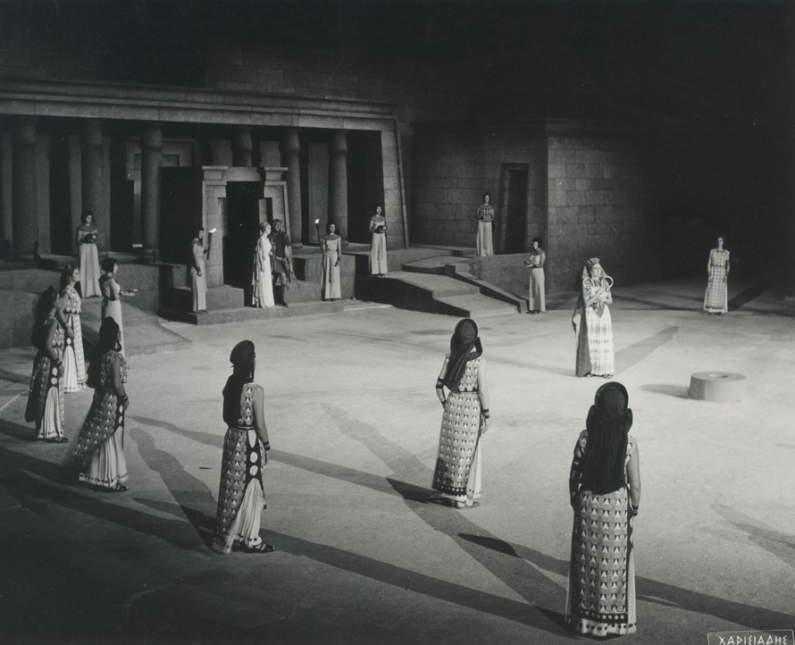

**ΘΕΟΝΟΗ -ΣΧΟΛΙΑΣΜΟΣ Β΄ ΕΠΕΙΣΟΔΙΟΥ – 4 η ΣΚΗΝΗ (στ. 942 - 986)**

Η εμφάνιση της Θεονόης και η απόφαση για τη στάση που θα τηρήσει .

**- Το σκηνικό** παραμένει ίδιο. Στη σκηνή βρίσκεται ο Χορός, ο Μενέλαος και η Ελένη. Από το παλάτι βγαίνει η Θεονόη εντυπωσιακά ντυμένη.

- (**στίχοι 942-950) Η 4η σκηνή** αρχίζει με την εμφάνιση της Θεονόης που έχει ήδη προοικονομηθεί από την προειδοποίηση της Ελένης προς τον Μενέλαο ότι ενδεχομένως θα ειδοποιήσει τον αδερφό της για την παρουσία του. Έτσι ανατρέπεται το κλίμα χαράς και αγαλλίασης που είχε δημιουργηθεί με την εμφάνιση του Μενέλαου στην Αίγυπτο ενώ δημιουργούνται αισθήματα αγωνίας στους θεατές για την εξέλιξη της δραματικής κατάστασης. Η εμφάνισή της αισθητοποιείται με τον θόρυβο που κάνουν τα μάνταλα της πόρτας του παλατιού (βροντάει…το παλάτι).

- (**στίχοι:951-960**) Η εμφάνιση της Θεονόης είναι μεγαλοπρεπής και μυστηριακή. Προπορεύονται δύο θεραπαινίδες (= υπηρέτριες). Η μία κρατά δάδα με τη φωτιά της οποίας εξαγνίζει το έδαφος . Πρόκειται για την «εφέστιον φλόγα» , τη φωτιά δηλαδή από την εστία του παλατιού που δεν έσβηνε ποτέ. Η άλλη κρατά θυμιατήρι , με το οποίο καθαίρει (= καθαρίζει) τον αέρα. Σε αυτές απευθύνεται με έντονο ύφος και προστακτικό τόνο για να γίνει ο εξαγνισμός. Έτσι θα περάσει η μάντισσα έτοιμη να δεχτεί τη θεϊκή έμπνευση. Η σκηνή έχει έντονο θρησκευτικό χαρακτήρα.

- (**στίχοι:960-963**)Η Θεονόη απευθύνεται αρχικά με ειρωνικό τόνο προς την Ελένη .Έχοντας προφητεύσει την επιστροφή του Μενέλαου στην ίδια την Ελένη, αισθάνεται δικαιωμένη και υπερήφανη για την επαλήθευση της μαντείας.

-**(στίχοι:964-966)** Η Θεονόη απευθύνει τώρα τον λόγο στον Μενέλαο, υπενθυμίζοντάς του τις συμφορές του και το αδιέξοδό του.

-(**στίχοι:967-978)** Η μαντική ικανότητα της Θεονόης είναι τόσο μεγάλη που μπορεί να παρακολουθεί ακόμη και τα σχέδια των θεών. Επομένως γνωρίζει τη μεταστροφή της Ήρας και την επιθυμία της Αφροδίτης**.** Προφητεύει τη σύναξη των θεών με θέμα την τύχη του ζευγαριού: Η Ήρα είναι με το μέρος τους, η Κύπριδα εναντίον τους(**ανθρωπομορφισμός των θεών:** δολοπλοκίες, αμάχη, συμβούλια ,αποφάσεις, διχογνωμίες και αντιπαραθέσεις).

– **Το** **δίλημμα της Θεονόης** .Η Θεονόη αρχικά αποφασίζει να ενημερώσει τον αδερφό της αφού κυριαρχεί το αίσθημα της αυτοσυντήρησης και της προσωπικής ασφάλειας. Ο αδερφός της είναι σκληρός και εκδικητικός και δεν θα διστάσει να την τιμωρήσει αν μάθει ότι δεν είναι πιστή στην εξουσία του. Επιπλέον ικανοποιεί έτσι τη θεά Κύπριδα (=Αφροδίτη).

**Ήθος Θεονόης:** Βασικό πρόσωπο στην εξέλιξη του έργου, θεατρικό δημιούργημα-επινόηση του Ευριπίδη. Γνωρίζει τις θεϊκές βουλές, γι΄ αυτό τα λόγια της διαθέτουν βαρύτητα και αποπνέουν σεβασμό. Απ’ τη στάση της εξαρτάται το μέλλον των ηρώων .Μεγαλόπρεπη και απρόσιτη ,έτσι όπως ταιριάζει σε μια μάντισσα, γεμάτη έπαρση και αλαζονεία για τις μαντικές της ικανότητες και την καθοριστική θέση που κατέχει στην εξέλιξη της υπόθεσης των ηρώων. Η ίδια μπορεί να λάβει όποια απόφαση θέλει αφού δε δεσμεύεται από καμία θεϊκή απόφαση.

**Εκφραστικοί τρόποι:** μακροσκελής μονόλογος, προστακτικές, ελάχιστες μεταφορές, παραστατική απεικόνιση της διαμάχης των θεών, λίγα χαρακτηριστικά επίθετα, περιορισμένες ερωτήσεις.

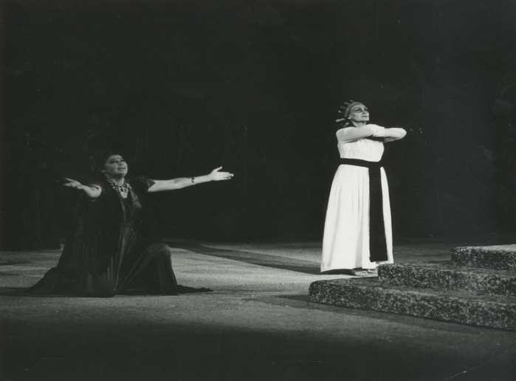

**ΕΡΓΑΣΙΕΣ**

**Α**. **Να χαρακτηρίσετε τις παρακάτω προτάσεις με την ένδειξη ΣΩΣΤΟ-ΛΑΘΟΣ.**

**Στη συνέχεια να διορθώσετε τα λάθη.**

1**.**Η Θεονόη εξέρχεται στη σκηνή συνοδευόμενη από δύο φρουρούς.

2.Η Θεονόη απευθύνεται αρχικά στον Μενέλαο.

3.Η Θεονόη πληροφορεί τον Μενέλαο ότι τα βάσανά του δεν τελείωσαν.

4. Με την προφητική της δύναμη, προβλέπει ότι η Ήρα θα εμποδίσει την επιστροφή του Μενέλαου.

5.Η Θεονόη αποφασίζει να αποκαλύψει την αλήθεια στον αδερφό της.

**Β. Στο παρακάτω κρυπτόλεξο να εντοπίσετε 5 λέξεις που χαρακτηρίζουν τη συμπεριφορά της Θεονόης και άλλες 3 με ονόματα ηρώων και θεών που αναφέρονται σε αυτή την ενότητα:**

|  |  |  |  |  |  |  |  |  |  |  |  |  |  |  |
| --- | --- | --- | --- | --- | --- | --- | --- | --- | --- | --- | --- | --- | --- | --- |
| **Ε** | **Ο** | **Μ** | **Α** | **Σ** | **Σ** | **Ε** | **Τ** | **Θ** | **Ι** | **Ε** | **Ρ** | **Φ** | **Η** | **Τ** |
| **Δ** | **Λ** | **Ε** | **Ξ** | **Α** | **Γ** | **Ν** | **Ι** | **Σ** | **Μ** | **Ο** | **Σ** | **Α** | **Κ** | **Ο** |
| **Ψ** | **Κ** | **Ν** | **Ρ** | **Η** | **Π** | **Ρ** | **Η** | **Σ** | **Α** | **Υ** | **Δ** | **Κ** | **Σ** | **Λ** |
| **Ω** | **Υ** | **Ε** | **Φ** | **Ο** | **Ρ** | **Σ** | **Ν** | **Α** | **Δ** | **Ε** | **Α** | **Μ** | **Δ** | **Π** |
| **Β** | **Π** | **Λ** | **Υ** | **Ε** | **Ξ** | **Α** | **Γ** | **Κ** | **Ν** | **Σ** | **Ψ** | **Σ** | **Ι** | **Ο** |
| **Ν** | **Ρ** | **Α** | **Ι** | **Ι** | **Κ** | **Φ** | **Σ** | **Φ** | **Ε** | **Υ** | **Α** | **Κ** | **Λ** | **Ξ** |
| **Μ** | **Ι** | **Ο** | **Ο** | **Ρ** | **Κ** | **Α** | **Φ** | **Σ** | **Α** | **Ο** | **Δ** | **Α** | **Η** | **Η** |
| **Λ** | **Δ** | **Σ** | **Ο** | **Ω** | **Υ** | **Ε** | **Ρ** | **Κ** | **Φ** | **Α** | **Σ** | **Ο** | **Μ** | **Γ** |
| **Ο** | **Α** | **Υ** | **Π** | **Ν** | **Υ** | **Δ** | **Π** | **Σ** | **Δ** | **Σ** | **Κ** | **Μ** | **Μ** | **Φ** |
| **Θ** | **Φ** | **Κ** | **Κ** | **Ε** | **Τ** | **Μ** | **Α** | **Ν** | **Τ** | **Ι** | **Σ** | **Σ** | **Α** | **Δ** |
| **Υ** | **Δ** | **Η** | **Π** | **Ι** | **Ω** | **Β** | **Ρ** | **Τ** | **Τ** | **Η** | **Κ** | **Η** | **Μ** | **Ν** |
| **Τ** | **Ρ** | **Υ** | **Κ** | **Α** | **Γ** | **Υ** | **Π** | **Ε** | **Ρ** | **Η** | **Φ** | **Α** | **Ν** | **Η** |

**Γ. Να γράψετε έναν υποθετικό διάλογο μεταξύ των θεών(Ήρας-Αφροδίτης-Δία) που συμμετέχουν στο συμβούλιο σχετικά με την τύχη της Ελένης και του Μενέλαου.**

**Δ. Να εντοπίσετε στον λόγο της Θεονόης τα στοιχεία που τονίζουν τη μαντική της ικανότητα.**

**Ε. Να εντοπίσετε τα κοινά στοιχεία του περιεχομένου των στίχων 942-986 με το παρακάτω απόσπασμα από το διήγημα του Αλέξανδρου Παπαδιαμάντη**

Γ.

αι Ωσφρανθη Κυριος ο Θεος Οσμην Ευωδιας»

Ο παπά Φραγκούλης και η συνοδεία του φθάσαντες εισήλθον τέλος εις τον ναόν του Χριστού, και η καρδία των ησθάνθη θάλπος και γλυκύτητα άφατον. Ο ιερεύς εψιθύρισε μετ' ενδομύχου συγκινήσεως το «Εισελεύσομαι εις τον οίκον σου», κι η θεια το Μαλαμώ […] ήρχισε να σαρώνη το έδαφος του ναού, ενώ αι γυναίκες αι άλλαι ήναπταν επιμελώς τα κανδήλια, και ήναψαν μέγα πλήθος κηρίων εις δύο μανουάλια, και παρεσκεύασαν μεγάλην πυράν με ξηρά ξύλα και κλάδους εις το προαύλιον του ναού, […] κι εγέμισαν άνθρακας το μέγα πύραυνον1, το σωζόμενον εντός του ιερού βήματος, κι έθεσαν το πύραυνον εν τω μέσω του ναού, ρίψασαι άφθονον λίβανον εις τους άνθρακας. Και ωσφράνθη Κύριος ο Θεός οσμήν ευωδίας.

Αλ. Παπαδιαμάντης, Στο Χριστό στο Κάστρο (απόσπασμα)  
(Aπό το Αλ. Παπαδιαμάντης, Άπαντα, τόμ. 2, Δόμος)

1. πύραυνος: μεταλλικό ή πήλινο αγγείο, ανοιχτό στο πάνω μέρος, μέσα στο οποίο μεταφέρεται ή ανάβεται μικρή φωτιά για θέρμανση ή παρασκευή φαγητού.